1 июня воспитанники средней и младшей групп ансамбля «Карамель» приняли участие в праздничной концертной программе, посвященной Дню защиты детей. Яркими, красочными номерами ребята поздравили сверстников с их праздником, а также с началом лета.5 июня для пришкольных лагерей был организован концерт, посвященный Пушкинскому дню. Воспитанники ансамбля представили такие номера, как «Ах, вы сени» и зарисовку к народным сказкам.
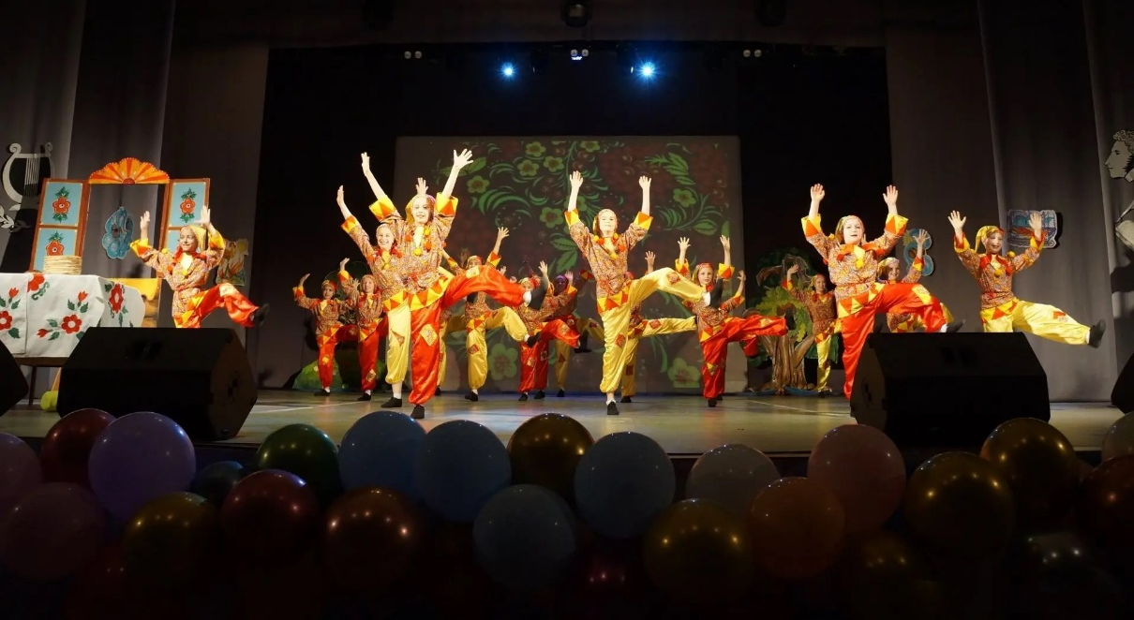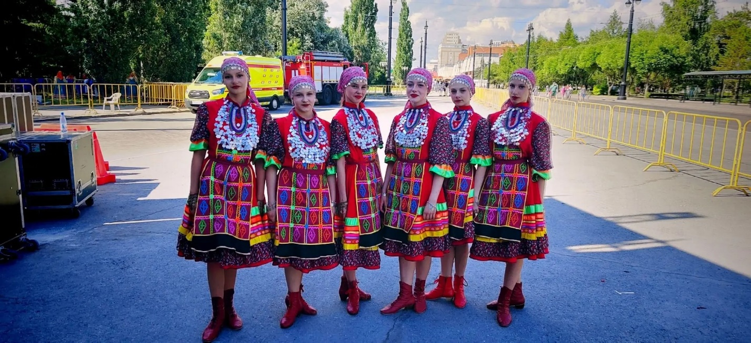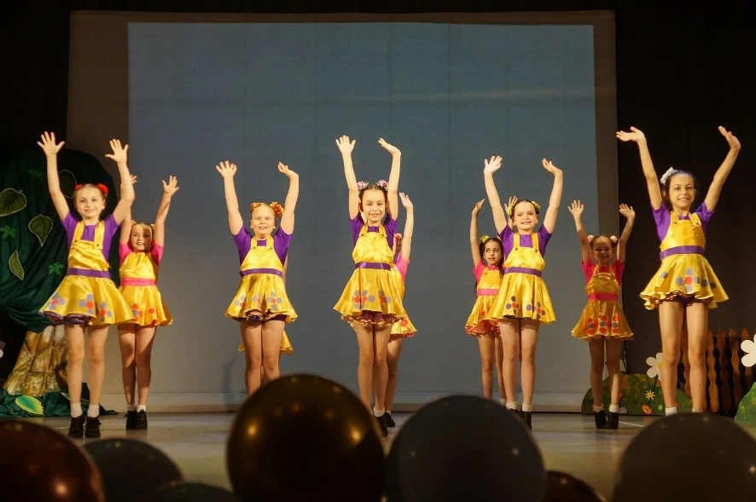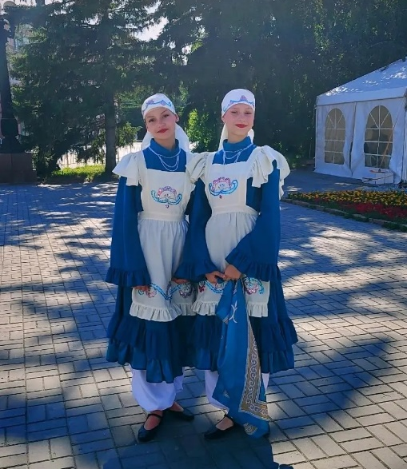
Участие воспитанников ансамбля и их родителей в мероприятиях, посвященных Дню России, уже стало традиционным.12 июня старшая группа коллектива и родители участников ансамбля прошли в параде национальностей, а также приняли участие в концертной программе на Любинском проспекте. В завершение празднования Дня России старшая группа выступила в концертной программе «Россия — это мы!» на главной сцене города.
